台南應用科技大學辦理109年度
「資訊科技科教師增能推動計畫」第二專長學分班 簡章
- 報到方式：
- 所需表件：
- 報名表正本(需有單位主管核章及學校印信)。
- 中等學校合格教師證書影本。
- 進修服務切結書。
- 保證金一萬元整(請至郵局購買匯票，抬頭 台南應用科技大學 )
※ 以上表件詳如附件。
- 請於109年05月20日(三)前掛號寄至本校師資培育中心完成報到，以郵戳為憑。
(本校地址：710台南市永康區中正路529號)。
- 若錄取(或報到)之人數未達25人，本校保留不開班之權利。
- 錄取優先順序：
- 第一順位：以中等學校編制內按月支領待遇，且依法取得中等學校相關合格教師證書且任教中等學校之在職專任教師為原則。
- 第二順位：具中等學校合格教師證書且聘期為三個月以上之中等學校代理、代課或兼任在職教師參加。
註：以第二順位資格參加本班別者，其修畢課程後僅由本校核發學分證明，無法辦理加科登記，如待成為正式專任教師後，始得向本校申請加科登記。
- 關於本班別相關資訊皆會公布於師培中心網站的最新消息，請學員們自行關注，避免因電子信箱擋信或其他因素錯失個人權利。
- 欲申請抵免者，請參考師培中心最新消息「學分抵免說明及申請表」。
欲申請校內住宿者，請於107年05月31日前填寫GOOGLE表單，費用最慢於06月30日前公布，並於上課第一天繳費(請自備零錢，恕不找零)。
- 目前機車可免費停第三校門旁的停車區；汽車可停在本校後校門(正南五街)收費停車格。
- 因本校停車場遙控數量有限，若要申請校內停車，請先於GOOGLE表單上統計，採填表順序通知是否申請成功。
- 住宿表單：https://forms.gle/KeZQtcbvNyhHCsby6
- 停車表班：https://forms.gle/4NLzhkHsUUuGkPMc8
- 開設課程總學分數一覧表
- 配合教育部規定，辦理「資訊科技課綱概論」、「資訊科學新興主題」、「資訊科學教學法」之研習講座，使修課學員了解108新課綱內容，預計分別在「物聯網概論」、「程式設計」、「科技系統與社會發展」科目上課前各別演講兩小時。
- 課程規劃(含授課方式)：計13科，共計38學分，於時程內寒、暑假集中開課。
必  修  科  目 | 課程名稱 | 學分數/時數 | 上課日期 | 授課教師
 | 科技系統與社會發展 | 2學分/36小時 | 109.07.20-109.08.28 | 劉育釧主任
 | 演算法 | 3學分/54小時 | 111.07-111.08 | 張至豪老師
 | 程式設計 | 3學分/54小時 | 109.07.20-109.08.28 | 張至豪老師
 | 離散數學 | 3學分/54小時 | 110.07-110.08 | 劉育釧主任
 | 人工智慧 | 3學分/54小時 | 112.07-112.08 | 杜主民老師
 | 機器學習 | 3學分/54小時 | 111.07-111.08 | 張至豪老師
 | 資料結構 | 3學分/54小時 | 111.07-111.08 | 李曉慧老師
 | 資料庫系統與管理 | 3學分/54小時 | 110.07-110.08 | 杜主民老師
 | 計算機結構 | 3學分/54小時 | 112.07-112.08 | 黃詰琳老師
 | 作業系統 | 3學分/54小時 | 112.07-112.08 | 文成康老師
 | 計算機網路 | 3學分/54小時 | 112.07-112.08 | 文成康老師
 | 資訊安全 | 3學分/54小時 | 110.07-110.08 | 李俊達老師
 | 物聯網概論 | 3學分/54小時 | 110.07-110.08 | 蔡尚恩老師
（暫訂，本校保留課程調整之權利）
※「程式設計」課程期末考統一為APCS測驗，通過標準包含C、C++、Java、Python四種語言，總級分10級。
- 通過：6級分~10級分。
- 不通過：1級分~5級分，需重複參加測驗，直至通過為止。
學員僅需計畫期程之修課期限內通過APCS測驗即可，「程式設計」課程學分證明可於通過APCS測驗後發放。
- 學分證明發給方式：
- 本計畫所列課程，各科成績達60分(含)以上為及格標準（且缺課時數不得超過1/3），學分全部修畢後，方可取得本校專門科目學分認定證明書。
- 抵免所修科目，以學分相關證明申請抵免(單科成績需達60分(含)以上)；抵免細則依本校「台南應用科技大學培育中等學校各任教學科(領域、群科)師資職前教育專門課程及學分一覽表實施要點」辦理。
- 請假規定：
- 各科缺課時數超過每科時數之1/3者不發給學分證明。
- 課堂簽到或簽退缺一者，以當日課程時數缺席二分之一計算，相關課程規定若有疑問，請洽業務承辦單位。
- 請假單需依規定填寫。
- 本班結業學員如欲取得加科教師資格者，須依本校相關規定辦理(本班為進修推廣學分)。
- 有關學分抵免，請依本校師培中心規定及期限內辦理，逾期概不受理。
- 學費：
參與學員不須繳交學分費及教材費用。
- 繳交保證金、補助說明：
- 錄取者應於開班報到時，繳交保證金新臺幣壹萬元整，以確認完成報名程序。
- 參與教師如因個人因素致後續放棄或無法全程參與等情事者，已繳交之保證金不予退還。如因「程式設計」科目測驗達3次仍未通過，導致無法繼續參與本學分班者，僅退還已繳交之90%保證金。學員欲使用此退還已繳交之90%保證金之規則，需符合以下規定：
- 至少需修完一次完整的「程式設計」課程(即缺課未達1/3)。
- 提供3次「程式設計」科目測驗未通過之成績。
※「缺考」的成績證明不得視為測驗成績未通過，不適用於上開退還已繳交之90%保證金規定。
- 為顧及花東及離島地區教師進修權益，依「教育部補助高級中等以下學校及幼兒園教師在職進修作業要點」規定，補助花東及離島地區進修教師交通費與住宿費，學員依個人狀況個別向本校核實申請。
- 其他：
- 本學分班如因人數不足導致無法開課，將協調鄰近共同開設資訊科技科第二專長學分班之師資培育大學併班授課。
- 本學分班結業學員如欲取得加科教師資格者，需依本校相關規定辦理。所繳證件如有偽造或不實者，除取消進修資格外並自負法律責任。
- 有關學分抵免，請依本校各系所相關規定及期限內辦理，逾期概不受理。本學分班學生錄取後，不得辦理保留入學資格、休學。
- 本校保留課程調整之權利。
- 其他未盡事宜依本校相關規定或決議辦理。
- 業務承辦連絡方式
聯絡電話：06-2532106轉250 石佳歷小姐
傳真號碼：06-2427783
電子信箱：s00346@gm.tut.edu.tw
本校師資培育中心網址：http://edcourse.tut.edu.tw

台南應用科技大學辦理
附件一
資訊科技科教師增能推動計畫第二專長學分班
報名表
姓 名 |  | 出 生  年 月 日 | 年 月 日 |  |  |  |  | 資格審查  （由中心填寫） | □通過  □不通過
身 分 證  字 號 |  |  |  |  | 性 別 |  |  | □男 □女
畢業學校  （請填寫全名） | 大學 系所 |  |  |  |  |  | 畢業時間 |  | 年 月
服 務  學 校 | 縣(市) 學校名稱 |  |  | 任 教  科 目
戶籍地址 | □□□□□
通訊地址 | □□□□□
聯絡方式 | 公：（ ） |  |  | 手機
 | 宅：（ ） |  |  | E-mail
教 師 證  字 號 | 日期： 年 月 日 |  |  | 登 記  科 別
 | 字號：
備 註 | 以上所填資料如有不符，除取消進修資格外並自負法律責任。
申請人簽章： 年 月 日
該員目前在本校擔任 科(1.□專任合格教師2.□具中等學校合格教師證書且聘期為三個月以上之中等學校代理、代課或兼任在職教師)，並經教育行政主管機關核備有案，特此證明，如有偽造或不實者，除取消進修資格外並自負法律責任。

校 長： 人事主管：
註：1. 本表未經單位主管簽章者無效 2. 請加蓋學校印信
中華民國 年 月 日
附件二
教師進修科技領域第二專長學分班切結書(一式兩份)
甲聯(存進修學校)
乙張(存薦送縣市政府留存)
本人 參加教育部辦理之【教師進修科技領域第二專長學分班】(以下簡稱本班)進修課程，本人充分瞭解教育部為提升教師教學之專業知能、促進有效教學成效之旨意，茲願切實遵守下列各條約定:
一、進修期限:自民國109年07月01日 至112年 10月31日止。
二、進修班名: 109年度資訊科技科第二專長學分班。
三、進修之師培大學: 台南應用科技大學 。
四、進修學分:計 38 學分。
五、研習進修期間，願恪守本班所訂學分數及階段別全程參訓，並依進修學校規定之出站考核及評分標準，
完成本班各階段之進修。
六、本班學員需於本班報到時向進修學校繳交全期保證金新臺幣10,000元，保證金於課程修畢後無息退
還。
七、進修學員需為各縣市政府推薦之中等學校現職合格專任教師，如期間未任教、留職停薪、育嬰或侍親
假等，則不予補助;進修期間如未能如期完成全部課程，則保證金不予退還。
八、持中等學校特殊教育階段合格教師證書報名者，於修畢本課程學分後，五年內不得逕行主張轉任中等學校普通科教師。
九、進修教師於修畢本專案學分班課程且取得另一類科教師證書後，應配合學校依教師專長排配授課並配
合開班學校填寫後續追蹤資料。
十、本專案學分費定為一學分新臺幣2,000元計;違反第八條與第九條者，應全額繳還學分費。花東與離島
地區補助之交通費及住宿費亦應繳還補助金額。
十一、本人同意上開規範，絕無異議。
敬 此
教育部
台南應用科技大學
立切結書人: (簽章)
身分證字號:
詳細戶籍地址:
中華民國 年 月 日

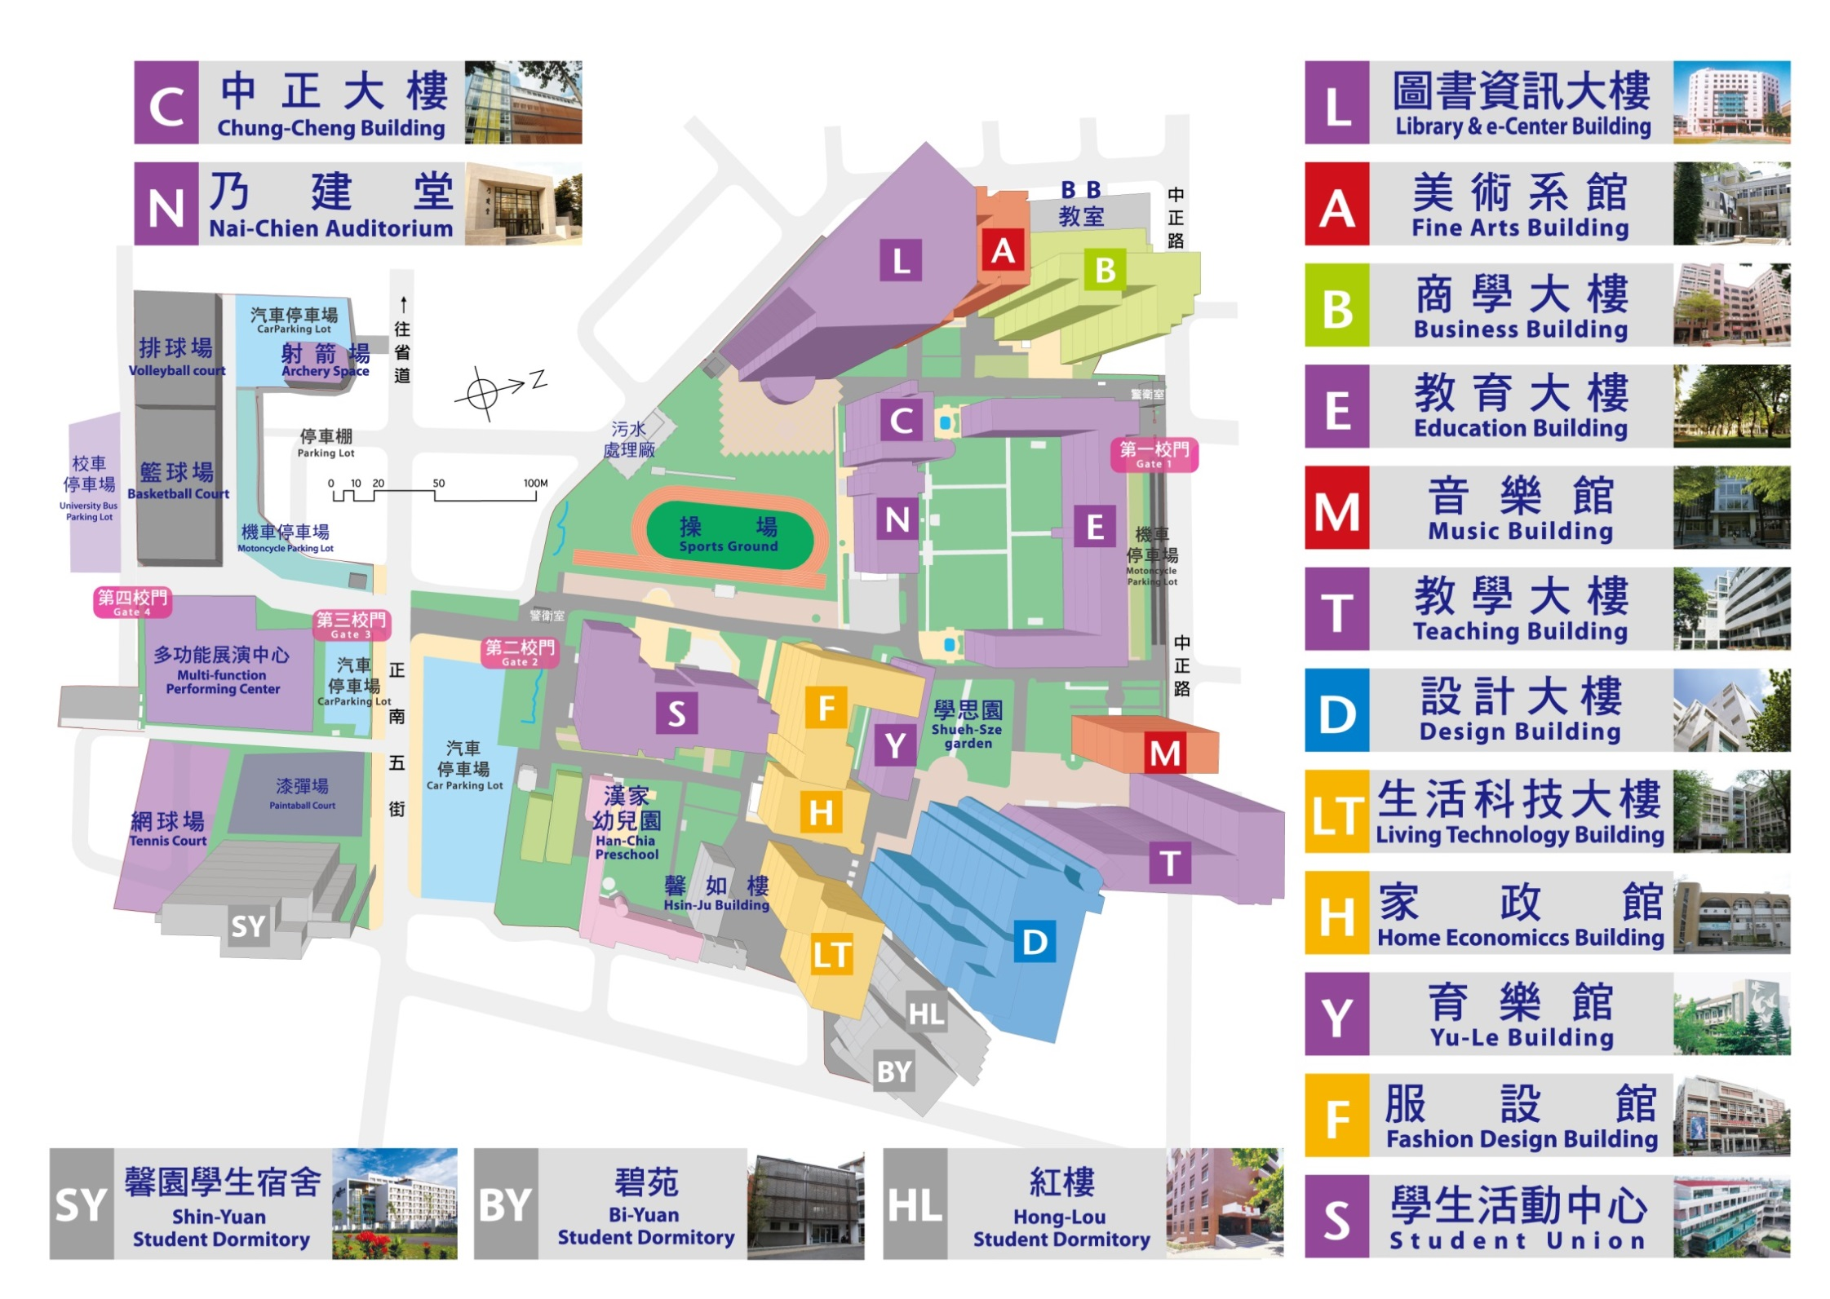
上課地點
圖資大樓7樓
附件三

